Aktenzeichen: 210-6412/20/7/4/2 ﻿
Datum/Unser Zeichen: 30. Juli 2026
Bezüge zwischen Kriminalität und Migration
Eine Auslegeordnung mit Fokus auf die Asylbevölkerung und übrige Ausländer/ -innen

Ausgangslage
Diese Auslegeordnung der Bezüge zwischen Kriminalität und den Gruppen der Asylbevölkerung und der übrigen Ausländer/ -innen stützt sich im Wesentlichen auf die publizierte Kriminalitätsstatistik des Bundesamts für Statistik (BFS). Dabei ist auf die Entwicklung der Anzahl Beschuldigter nach Strafgesetzbuch (StGB) nach Aufenthaltsstatus zu fokussieren. Die Kategorie der Anzahl Beschuldigter ist aussagekräftiger zur Beschreibung der Lage als jene der Anzahl Verurteilungen, da eine relativ kleine Gruppe transitierender Migranten oftmals eine Vielzahl von Vergehen begehen, aber unkontrolliert weiterreisen, ohne rechtskräftig verurteilt zu werden. Es ist festzuhalten, dass es sich bei dieser Datengrundlage um eine indirekte, auf den polizeilich registrierten Straftaten basierende Messung der Kriminalität handelt. Für die beschuldigten Personen gilt bis zu einer rechtskräftigen Verurteilung die Unschuldsvermutung. Zur Aussagekraft der polizeilichen Kriminalstatistik sind zudem die Ausführungen des BFS zu berücksichtigen.

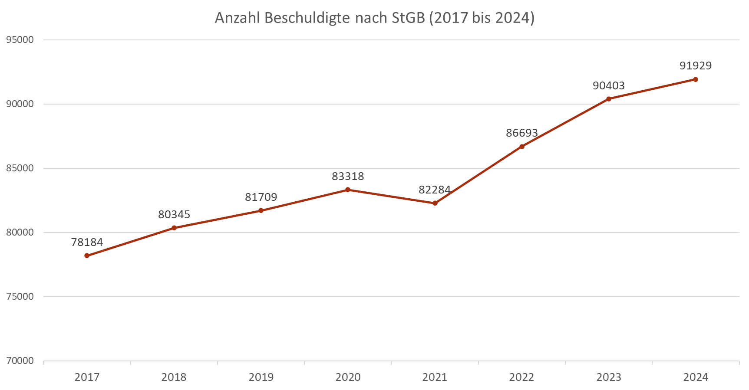
Die Anzahl Beschuldigter nach StGB ist seit 2017 von 78 184 auf 91 929 bzw. um 17.6% angestiegen. Im gleichen Zeitraum ist die Wohnbevölkerung der Schweiz um rund 6.1% angestiegen. Die Kriminalität hat somit auch im Verhältnis zur Wohnbevölkerung zugenommen.
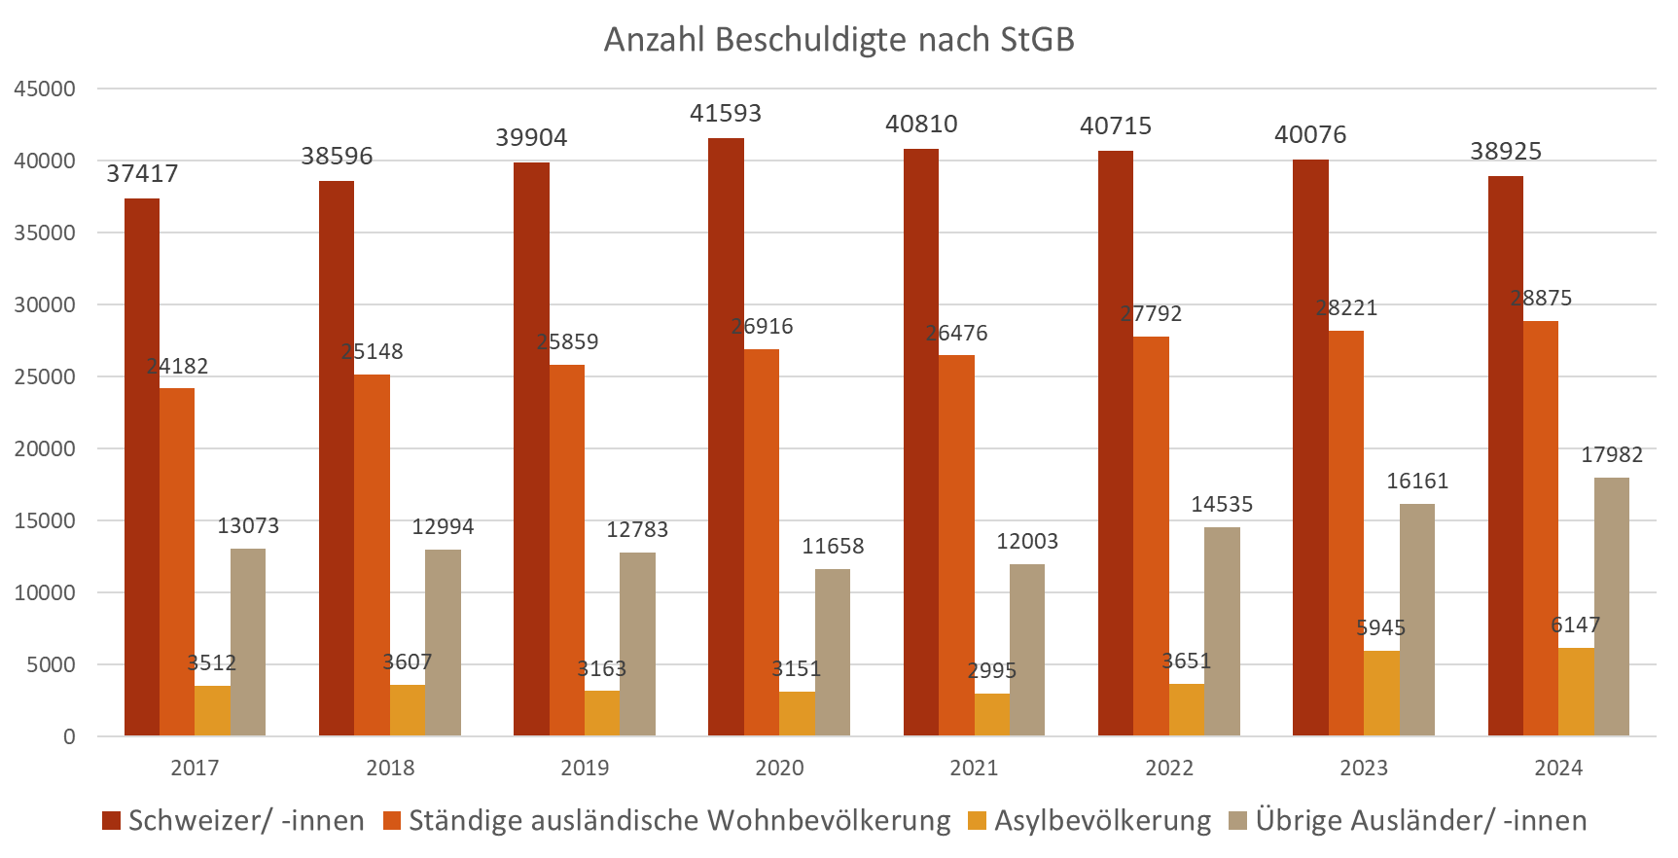
Während 2017 noch 47.9% der Beschuldigten Schweizerinnen und Schweizer waren, sank dieser Anteil 2024 auf 42.3%. Die Anzahl der nach StGB Beschuldigten Personen aus der ständigen ausländischen Wohnbevölkerung stieg hingegen in der Beobachtungsperiode leicht von 30.9% auf 31.4%.
Das BFS fasst unter «Asylbevölkerung» Personen zusammen, die sich in einem laufenden Asylverfahren befinden, über einen Schutzstatus S verfügen oder in der Schweiz vorläufig aufgenommen sind. Ende 2017 lag der Bestand der Personen im Asylprozess in dieser Gruppe bei 66 775 Personen. Ende 2024 hingegen fällt der Bestand in dieser Kategorie aufgrund des russischen Angriffskriegs auf die Ukraine signifikant höher aus, nämlich 133 113 Personen. Die Anzahl der Beschuldigten in der «Asylbevölkerung» ist somit zwar von 2017 bis 2024 um effektiv 75% gestiegen, während hingegen der Bestand von Personen in der gleichen Periode, um 99% angestiegen ist.
Markant gestiegen ist ausserdem die Anzahl Beschuldigter nach StGB in der Kategorie «Übrige Ausländer/ -innen». Diese Kategorie beinhaltet folgende grössere Untergruppen; (a) irreguläre Migrant/ -innen, die nie ein Asylgesuch gestellt haben, (b) rechtskräftig abgewiesene und ausreisepflichtige Asylsuchende und (c) legal anwesende freizügigkeitsberechtigte oder visumsbefreite Personen (Touristen und Besucher). Da es sich daher im Wesentlichen um irreguläre Migrant/ -innen oder um legal anwesende Personen ohne ausweispflichtigen Status handelt, kann die Anzahl der Beschuldigten nicht ins Verhältnis zu einer Vergleichspopulation gesetzt werden. Es liegt in der Natur der Sache, dass die Behörden nicht wissen, wie viele Personen irregulär aufhältig sind. Ausserdem handelt es sich bei den Beschuldigten oftmals um kriminelle Netzwerke, wobei die delinquierenden Personen in kleineren Gruppen unterwegs sind und sich in der Regel nur kurzweilig in der Schweiz aufhalten. Im Jahr 2024 gehörten 19.6% aller nach StGB Beschuldigter der Kategorie «Übrige Ausländer/-innen» an, während der Anteil im Jahr 2017 noch bei 16.7% lag.

Fokus Nordafrika
Bund und Kantone stellen seit einigen Jahren fest, dass nordafrikanische Staatsangehörige (insb. aus Algerien, Marokko und Tunesien) überproportional straffällig in Erscheinung treten. Es handelt sich hierbei in der Regel um junge Männer.
Wenn im nachfolgenden Kapitel der Begriff nordafrikanische Staatsangehörige im Zusammenhang mit dem Asylwesen und insbesondere dem 24-Stundenverfahren verwendet wird, so sind damit die Herkunftsstaaten Algerien, Marokko, Tunesien und Libyen gemeint. Werden die Begriffe nordafrikanische Staatsangehörige oder Nordafrika hingegen im Zusammenhang mit der Kriminalitätsstatistik des BFS bzw. der Anzahl Beschuldigter nach StGB erwähnt, so beinhaltet dies gemäss der Definition des BFS zusätzlich zu den zuvor genannten Herkunftsstaaten auch Personen aus Ägypten. Es ist jedoch festzuhalten, dass Personen aus Ägypten sowohl im Asylbereich als auch im Bereich der irregulären Migration nur einen sehr geringen Anteil im Vergleich zu den übrigen vier Herkunftsstaaten ausmachen.

Personen aus den nordafrikanischen Staaten im Asylwesen
Die nordafrikanischen Staatsangehörigen lassen sich oftmals nicht eindeutig der «Asylbevölkerung» oder der Kategorie «übrige Ausländer/ -innen» zuweisen. Die Schwierigkeit liegt darin, dass Angehörige dieser Personengruppe oftmals als irregulär Aufhältige in die Schweiz gelangen. Entweder stellen sie frühzeitig ein Asylgesuch, um in einem Bundesasylzentrum primär Obdach und Verpflegung zu finden, oder sie stellen erst ein Asylgesuch, wenn sie polizeilich kontrolliert werden. Sodann stellen sie ein Asylgesuch, um ausländerrechtliche Massnahmen aufzuschieben.
Da die Staatsangehörigen der nordafrikanischen Staaten grundsätzlich eine Asylgewährungsquote von unter 1% haben, prüft das SEM seit Mai 2024 schweizweit deren Asylgesuche in einem 24-Stundenverfahren. Dabei werden sämtliche Verfahrensschritte innerhalb der ersten 24 Stunden nach Gesuchseinreichung erledigt. Für eine Vielzahl der nordafrikanischen Asylsuchenden ist allerdings ein anderer Dublin-Staat zuständig. Das SEM ersucht daher innert der ersten 24 Stunden den mutmasslich zuständigen Staat, muss aber dessen Antwort abwarten, ehe ein Dublin-Entscheid nach AsylG verfügt werden kann (2024 war dies bei 35% der Fall).
Zahlreiche Personen aus dem 24-Stundenverfahren verletzen ausserdem in grober Weise ihre Mitwirkungspflicht. Namentlich weigern sie sich, zwecks Registrierung in der Schweiz die Fingerabdrücke abzugeben, sie weigern sich, einen Interviewtermin wahrzunehmen oder sie reisen schlicht weiter. In all diesen Fällen wird das Asylgesuch nach Art. 8 Abs. 3^{bis} AsylG formlos abgeschrieben. Nach Abschreibung des Asylgesuchs fallen die betroffenen Personen nicht mehr unter das Asylgesetz, sondern unter das Ausländer- und Integrationsgesetz (AIG), da sie erneut zu irregulär Aufhältigen werden. Sofern anschliessend noch eine Zustimmung zur Wiederaufnahme eines anderen Dublin-Staates eintrifft, verfügt das SEM daher eine Dublin-Wegweisung nach Art. 64a AIG (2024 war dies bei weiteren 13% der Fall).
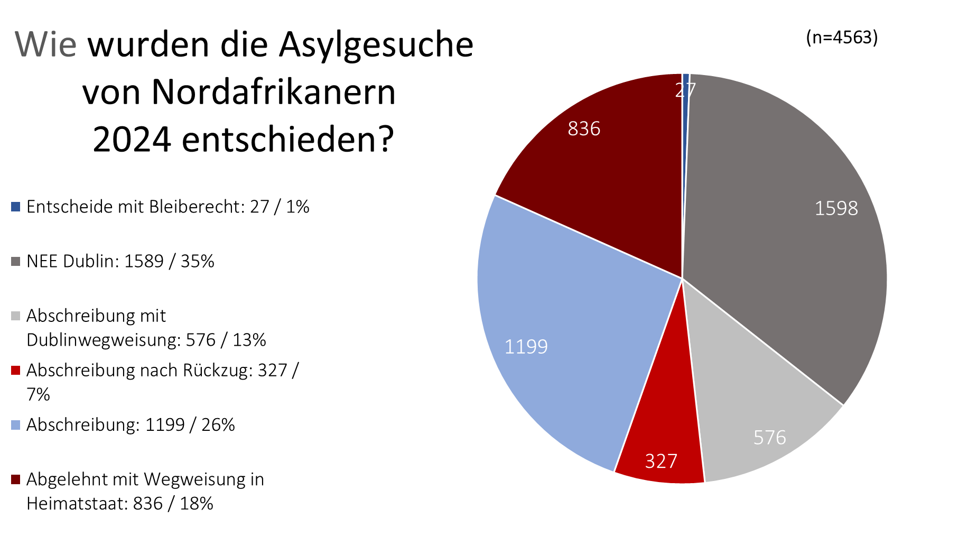
Abbildung 1: Betrifft Herkunftsstaaten Algerien, Marokko, Tunesien, Libyen

Unterbringung von Personen aus Nordafrika in den BAZ
Vor Einführung des 24-Stundenverfahrens gab es bei den Nordafrikanern eine signifikante Differenz zwischen Anläufen und Asylgesuchen. Sprich, deutlich mehr Personen meldeten sich jeweils in einem BAZ und stellten ein Asylgesuch, reisten jedoch systematisch vor der Fingerabdruckabnahme wieder ab. Auf diese Art gelang es zahlreichen Personen, sich durch gezieltes Stellen von Asylgesuchen und anschliessendem punktuellem Verschwinden immer wieder Zugang zu Obdach und Verpflegung in einem BAZ zu verschaffen, ohne ein Asylverfahren mit mutmasslicher Wegweisung zu riskieren. Während sich 2023 über 6000 Personen aus den nordafrikanischen Staaten in einem BAZ meldeten, haben nur rund deren 4000 Personen effektiv ein Asylgesuch gestellt. Somit nutzten rund 2000 Personen das BAZ lediglich als Unterkunft, ohne als Asylsuchende registriert zu werden. Das 24-Stundenverfahren wirkt diesem Vorgehen entgegen. Mit Einführung des 24-Stundenverfahrens werden die Fingerabrücke deutlich rascher abgenommen als vorher. Somit entsprechen nun die Anläufe grundsätzlich auch den registrierten Asylgesuchen. Da die Personen so biometrisch rascher erfasst und wiedererkennbar werden, erhöht dies auch massgeblich die Sicherheit in der Schweiz.
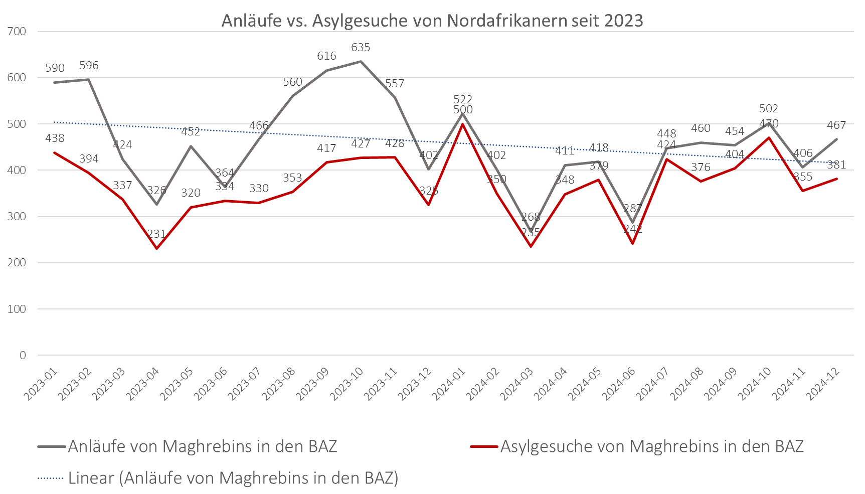
Abbildung 2: Betrifft Herkunftsstaaten Algerien, Marokko, Tunesien, Libyen

Beschuldigte nach StGB aus Nordafrika
Wie oben beschrieben, fallen die Personen aus Nordafrika in der Kriminalitätsstatistik des BFS z.T. unter die Kategorie «Asylbevölkerung», vor Einreichung eines Asylgesuchs sowie nach negativem Asylentscheid hingegen oftmals in die Kategorie «Übrige Ausländer/ -innen». Daher werden hier beide Kategorien gemeinsam betrachtet. 2024 wurden 6045 Personen aus nordafrikanischen Staaten nach StGB einer Straftat beschuldigt. Somit stammen in den Kategorien «Asylbevölkerung» und «Übrige Ausländer/-innen» 22% aller Beschuldigten aus den nordafrikanischen Staaten.
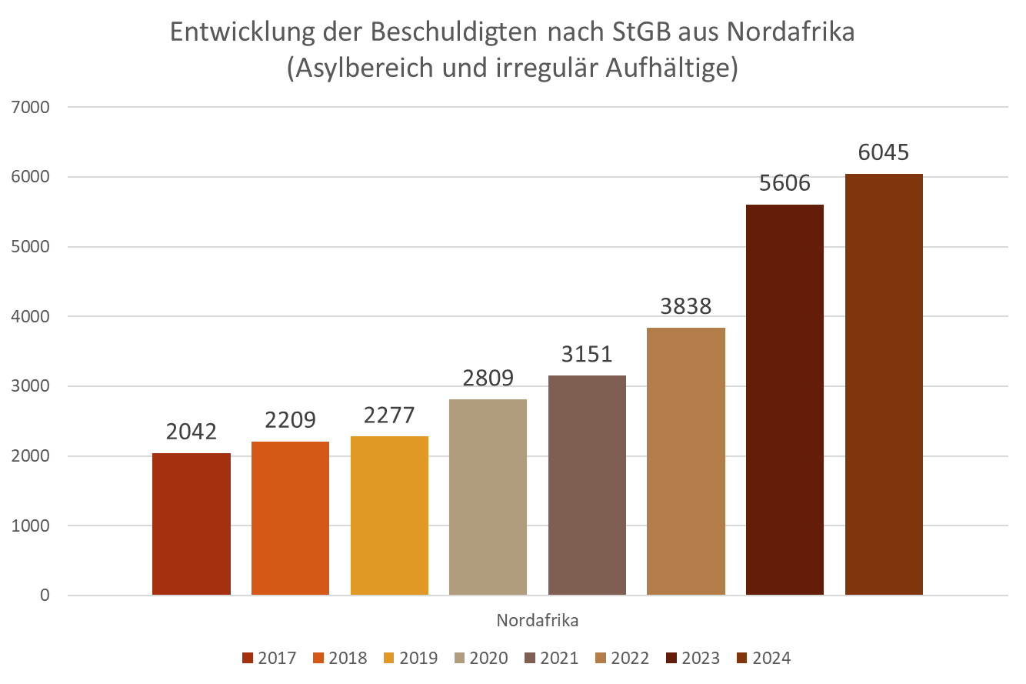
Abbildung 3: Betrifft Herkunftsstaaten Algerien, Marokko, Tunesien, Libyen, Ägypten
Ein Drittel der nordafrikanischen nach StGB beschuldigten Personen haben zur Zeit der statistischen Erfassung kein Asylgesuch gestellt. Etwas mehr als ein Drittel dieser Personen befand sich in einem laufenden Asylverfahren. 22% der Beschuldigten wurden bereits im Rahmen eines Asylverfahrens rechtkräftig weggewiesen und sind ausreisepflichtig. Dies zeigt klar auf, dass die oftmals jungen Männer aus den nordafrikanischen Staaten eine signifikante Schnittmenge zwischen Beschuldigten nach StGB und Asylsuchenden aufweisen.
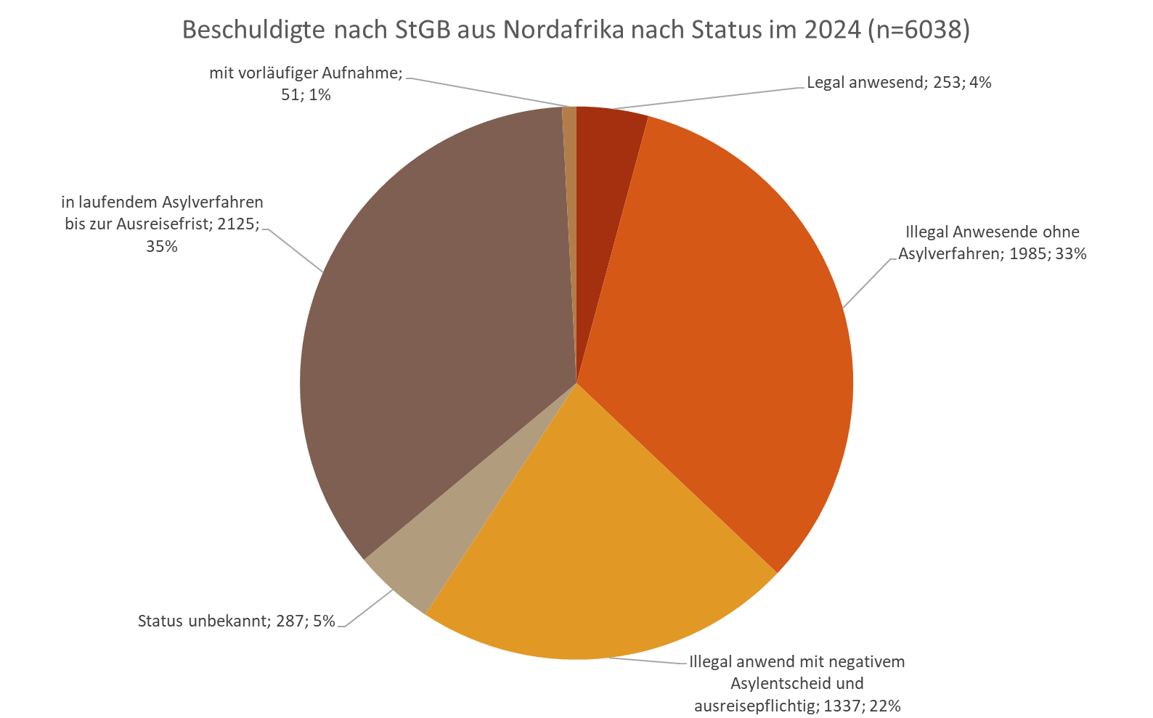
Abbildung 4: Betrifft Herkunftsstaaten Algerien, Marokko, Tunesien, Libyen, Ägypten

Beschuldigtenquote StGB bei Nordafrikanern gegenüber Vergleichsgruppen
In der nachfolgenden Tabelle wird für verschiedene Vergleichsgruppen die Anzahl Beschuldigte sowie die Anzahl Beschuldigte pro 100 Personen einander gegenübergestellt. Dazu ist festzuhalten, dass die verschiedenen Populationen hinsichtlich Geschlechts- und Altersverteilung nur sehr eingeschränkt vergleichbar sind. So ist in der Population der Schweizerinnen und Schweizer der Anteil an jungen Männern deutlich tiefer als in den übrigen Populationen. Dies ist einschränkend zu berücksichtigen, da diese Personenkategorie in der Kriminalitätsstatistik unabhängig von Staatsangehörigkeit und Aufenthaltsstatus deutlich überproportional vertreten ist.
 | Bestand  (Stand Ende 2024) | Anzahl Beschuldigte 2024 Total | Anzahl Beschuldigte pro 100 Personen
Schweizer/ -innen | 6 571 141 | 37 417 | 0.6
Ständige ausländische Wohnbevölkerung | 2 479 888 | 24 182 | 1.0
Vorläufig Aufgenommene  (Teil der Kategorie «Asylbevölkerung») | 42 884 | 1623 | 3.8
Personen mit Schutzstatus S  (Teil der Kategorie «Asylbevölkerung») | 67 235 | 1295 | 1.9
Wie bereits erwähnt beinhaltet die Kategorie «Asylbevölkerung» Personen, die sich in einem laufenden Asylverfahren befinden, über einen Schutzstatus S verfügen oder in der Schweiz vorläufig aufgenommen sind. Unter der Annahme, dass sich die Personen mit einer vorläufigen Aufnahme oder einem Schutzstatus S ganzjährig in der Schweiz aufhalten, wurde hier ausgehend vom Bestand Ende 2024 eine analoge Berechnung wie bei der ständigen ausländischen Wohnbevölkerung sowie den Schweizer/ -innen erstellt. Hingegen ist der Bestand an Personen in einem laufenden Asylverfahren grösseren Schwankungen ausgesetzt. Insbesondere ist der Bestand an einem beliebigen Stichtag (z.B. Ende Jahr) jeweils tiefer als die Anzahl von Asylsuchenden pro Jahr, da die durchschnittliche Dauer eines Asylverfahrens deutlich unter einem Jahr liegt. Im spezifischen Falle der nordafrikanischen Staatsangehörigen liegt die durchschnittliche Verfahrensdauer inkl. zusätzlicher Dublin-Abklärungen aufgrund des 24-Stundenverfahrens deutlich tiefer. Im Jahr 2024 konnten 50% der Asylverfahren von nordafrikanischen Asylsuchenden in weniger als 14 Tagen erledigt werden. Entsprechend dauert die Phase, in welcher sich Beschuldigte nach StGB in einem Asylverfahren befinden, deutlich weniger lange als ein Jahr, welches die Vergleichsperiode bei der schweizerischen und der ständigen ausländischen Wohnbevölkerung darstellt.
Um auch für den Asylbereich einen Vergleich zu ermöglichen, wird in der nachfolgenden Tabelle die Anzahl Personen, die während dem Asylverfahren oder nach negativem Asylentscheid nach StGB beschuldigt wurden, ins Verhältnis zur Anzahl der Asylgesuche gesetzt. Hier ist es statistisch relevant, Asylsuchende aus den nordafrikanischen Staaten getrennt von den übrigen Staaten zu betrachten.
 | Anzahl Asylgesuche 2024 | Anzahl Beschuldigte 2024 Total (während Asylverfahren oder nach negativem Asylentscheid) | Anzahl Beschuldigte pro 100 Personen
Asylsuchende ohne Nordafrika | 23 441 | 2890 | 12.3
Asylsuchende aus Nordafrika | 4299 | 3462 | 80.5
Für das Jahr 2024 zeigen die Zahlen des BFS, dass 80.5% aller nordafrikanischen Asylsuchenden entweder während dem laufenden Asylverfahren oder nach dem negativen Entscheid einer oder mehreren Straftaten nach StGB beschuldigt wurden. Nur ein Fünftel dieser Personengruppe fiel während ihres Aufenthalts in der Schweiz nicht straffällig auf. Bei den Asylsuchenden aus allen übrigen Herkunftsstaaten beläuft sich der Anteil der nach StGB beschuldigten Personen im Jahr 2024 hingegen auf 12.3%.
Hinweis: Bei dieser Betrachtung werden die Anzahl Asylgesuche pro Jahr der Anzahl Beschuldigter pro Jahr gegenübergestellt. Es handelt sich um einen Bestandsvergleich und nicht um eine Kohortenbetrachtung. Die Daten beinhalten daher nicht zwingend die gleichen Personen. In der Kriminalitätsstatistik des Jahres 2024 erscheinen unter beschuldigte, abgewiesene Asylsuchende auch Personen, die bereits Ende 2023 ein Asylgesuch gestellt haben. Handkehrum sind in diesem Vergleich auch Personen enthalten, die kurz vor Ende 2024 ein Asylgesuch gestellt haben und die erst 2025 einer Straftat beschuldigt wurden oder deren Straftaten aus dem Jahr 2024 erst nach Anfang 2025 von der Polizei an das BFS übermittelt wurden. Da die jährlichen Asylgesuche bei den Personen aus Nordafrika nach wie vor stagnieren, ist dieser Vergleich im Sinne einer statistischen Annäherung hingegen zulässig.

Bedeutung des 24-Stundenverfahrens
Bund und Kantone stellten spätestens seit 2022 eine markante Zunahme straffälligen Verhaltens bei nordafrikanischen Staatsangehörigen fest. Die aktuelle Kriminalitätsstatistik ermöglicht es hingegen erstmals, differenziertere Auswertungen vorzunehmen und den Bezug zwischen Kriminalität und verschiedenen Personenkategorien im Migrationsbereich aufzuzeigen. Insbesondere kann neu zwischen vorläufig Aufgenommen und Asylsuchenden mit hängigem Verfahren unterschieden werden, und illegal Aufhältige können getrennt von abgewiesenen Asylsuchenden betrachtet werden.
Statistisch wird somit die ausserordentlich hohe Quote von Beschuldigten bei nordafrikanischen Staatsangehörigen im Asylbereich ersichtlich, was die Behörden bereits Ende 2023 zum Handeln bewegte und unter anderem zur Einführung des 24-Stundenverfahrens führte. Das 24-Stundenverfahren führte zu wesentlich rascheren Asylverfahren und zu einer Senkung des Bestands von nordafrikanischen Staatsangehörigen in den Bundesasylzentren. Die Zahl der Asylanträge von nordafrikanischen Staatsangehörigen ist seit der Einführung des 24-Stundenverfahren noch nicht merklich zurückgegangen. Allerdings ermöglicht die sofortige Registrierung im Rahmen des 24-Stunden-Verfahrens eine genauere Erfassung der Asylanträge, während früher die Registrierung erst zum Zeitpunkt der Abnahme der Fingerabdrücke erfolgte – also häufig erst nach mehreren Tagen. Zu diesem Zeitpunkt waren jedoch viele der Betroffenen bereits wieder abgereist und erschienen daher nicht als Asylsuchende in der Asylstatistik.

Weitere Massnahmen im Zusammenhang mit straffälligen Personen aus dem Asyl- und Ausländerbereich
Das SEM führt seit 2024 regelmässig Runde Tische in den Asylregionen mit allen beteiligten Behörden durch, um die Zusammenarbeit im Bereich Sicherheit zu intensivieren und den Vollzug der ausländerrechtlichen Zwangsmassnahmen zu verbessern. Zudem wird ab Sommer 2025 in einem 12-monatigen Pilotprojekt im Rahmen der Gesamtstrategie Asyl, eine national agierende Task Force (Taskforce Intensivtäter AIG/AsylG TIA) unter Einbezug der Kantone eingesetzt. Diese verfolgt das Ziel, die Sicherheitslage betreffend kriminelle Intensivtäter aus dem Asyl- und Ausländerbereich zu verbessern.

Beobachtungen zu Afghanistan
Die Analyse der Daten des BFS ergibt ausserdem Hinweise darauf, dass nordafrikanische Staatsangehörige zwar erheblich im Zusammenhang mit Vermögensdelikten auffallen, hingegen bei anderen StGB-Straftiteln weniger stark vertreten sind. Die Aufmerksamkeit sollte zunehmend auch auf die Herkunftsregion «Südasien» gerichtet werden. Mehrheitlich besteht diese Kategorie aus afghanischen Staatsangehörigen. Diese wurden im genannten Beobachtungszeitraum von 2017 bis 2024 überproportional oft Straftaten gegen Leib und Leben sowie Straftaten gegen die sexuelle Integrität beschuldigt.

Lybische Staatsangehörige haben eine höhere Asylgewährungsquote. Da Personen aus Marokko, Algerien und Tunesien regelmässig fälschlicherweise behaupten, aus Libyen zu stammen, werden die Asylgesuche von angeblich libyschen Staatsangehörigen ebenfalls im 24-Stundenverfahren behandelt.

